# Отчет к лабораторной работе №9

## Common information

discipline: Операционные системы  
author: Бабина Юлия Олеговна  
group: НПМбд-01-21

## Цель работы

Познакомиться с операционной системой Linux. Получить практические навыки работы с редактором Emacs.

## Ход работы

Откроем emacs. Создадим файл lab09.sh с помощью комбинации Ctrl-x Ctrl-f. Наберем предложенный текст.

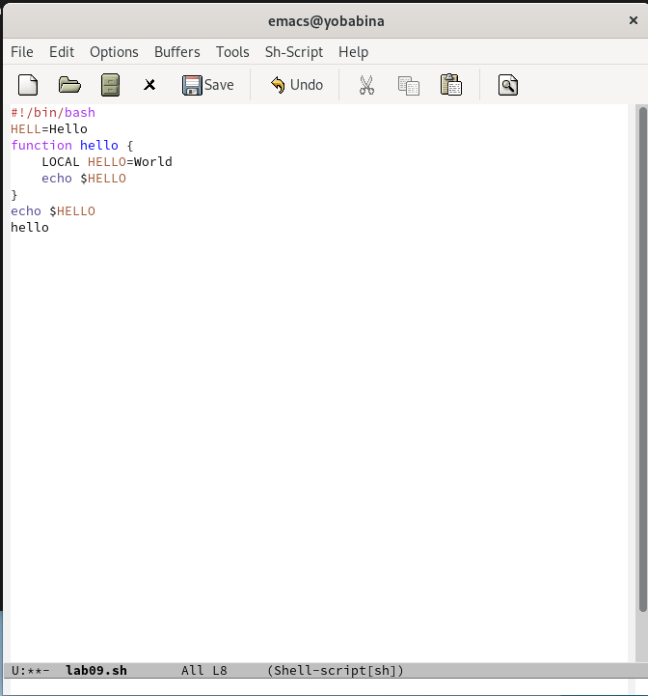

написание текста

Сохраним файл с помощью комбинации Ctrl-x Ctrl-s.

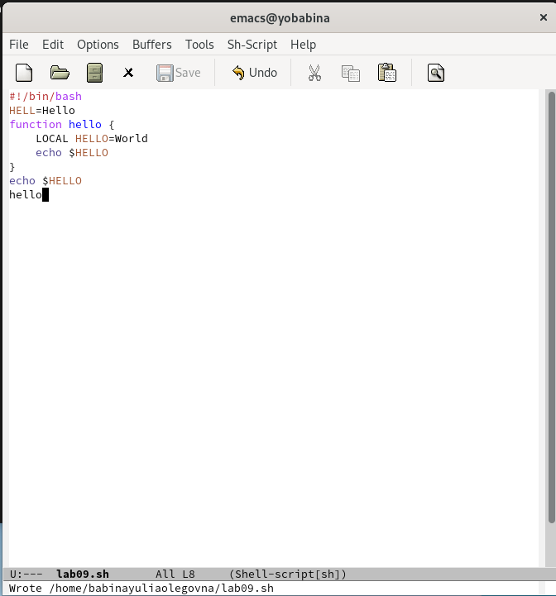

сохранение файла

Проделаем с текстом стандартные процедуры редактирования, каждое действие должно осуществляться комбинацией клавиш.

- Вырежем одной командой целую строку (С-k).

- Вставим эту строку в конец файла (C-y).

- Выделим область текста (C-space).

- Скопируем область в буфер обмена (M-w).

- Вставим область в конец файла.

- Вновь выделим эту область и на этот раз вырезать её (C-w). - Отменим последнее действие (C-/).

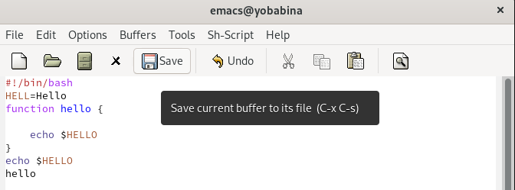

работа с текстом

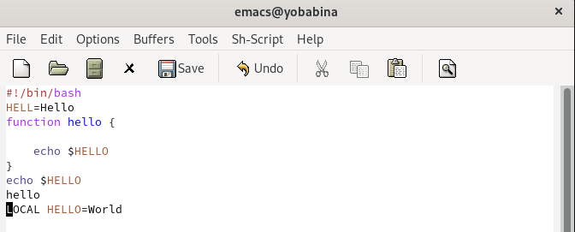

работа с текстом

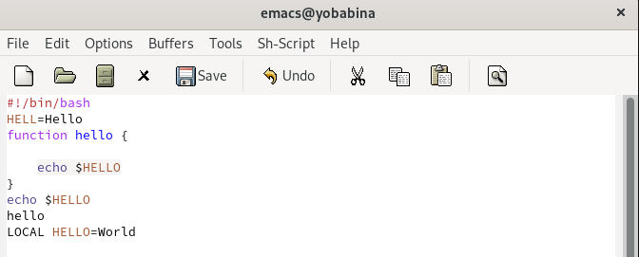

работа с текстом

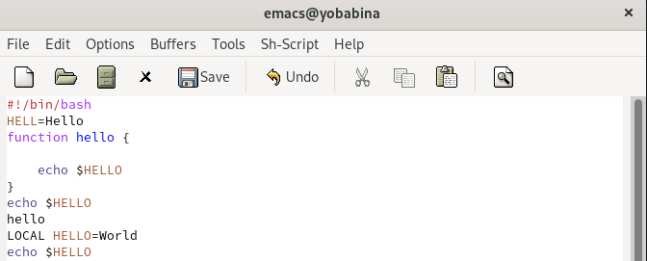

работа с текстом

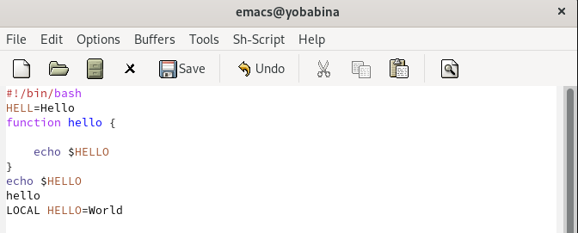

работа с текстом

Научимся использовать команды по перемещению курсора.

- Переместим курсор в начало строки (C-a).

- Переместим курсор в конец строки (C-e).

- Переместим курсор в начало буфера (M-<).

- Переместим курсор в конец буфера (M->).

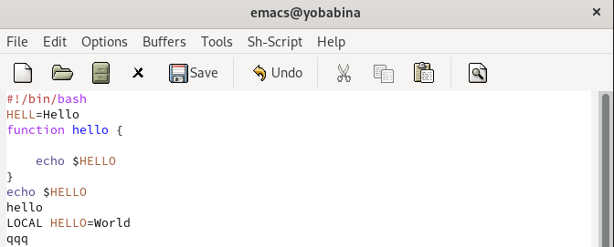

работа с курсором

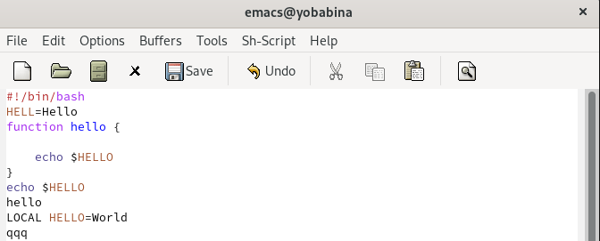

работа с курсором

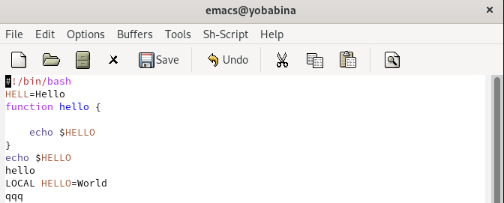

работа с курсором

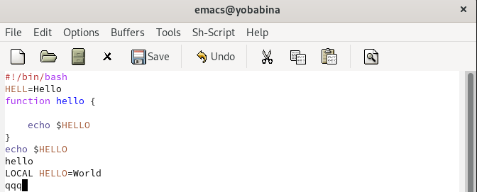

работа с курсором

Ознакомимся с управлением буферами.

- Выведем список активных буферов на экран (C-x C-b).

- Переместимся во вновь открытое окно (C-x) o со списком открытых буферов и переключимся на другой буфер.

- Закроем это окно (C-x 0).

- Вновь переключимся между буферами, но уже без вывода их списка на экран (C-x b).

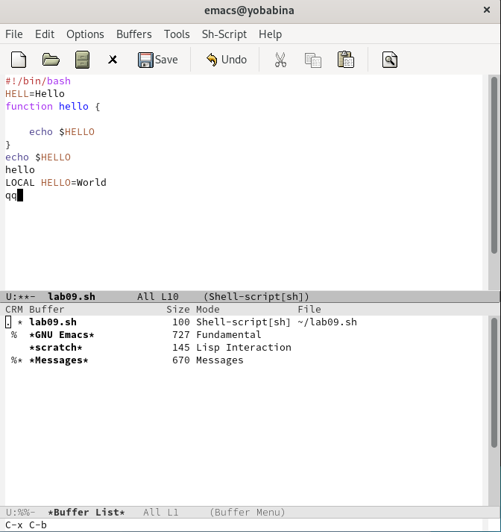

управление буферами

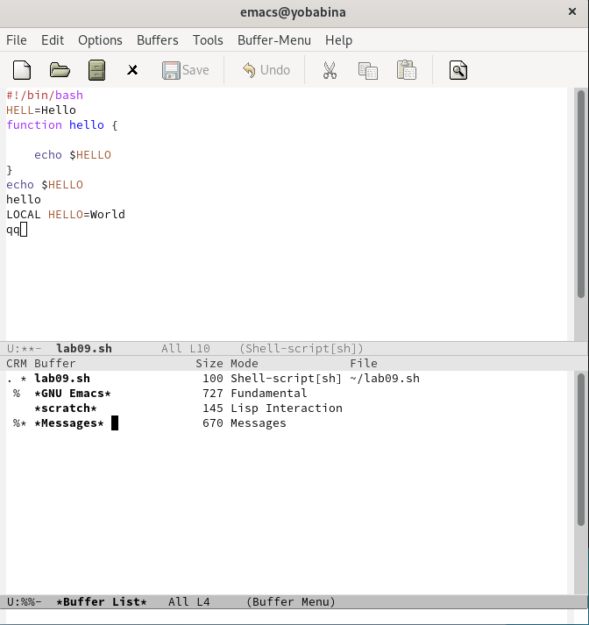

управление буферами

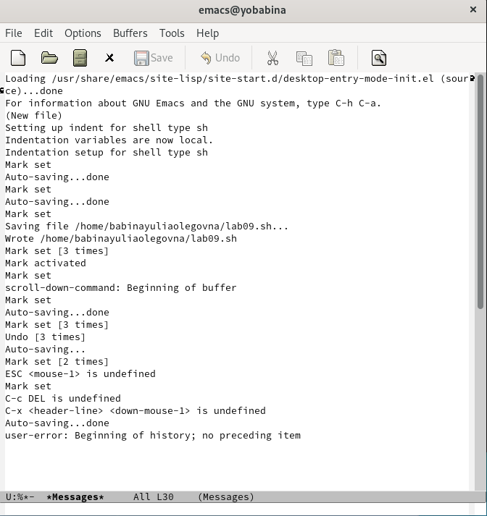

управление буферами

Ознакомимся с управлением окнами.

- Поделим фрейм на 4 части: разделим фрейм на два окна по вертикали (C-x 3), а затем каждое из этих окон на две части по горизонтали (C-x 2).

- В каждом из четырёх созданных окон откроем новый буфер (файл) и введем несколько строк текста.

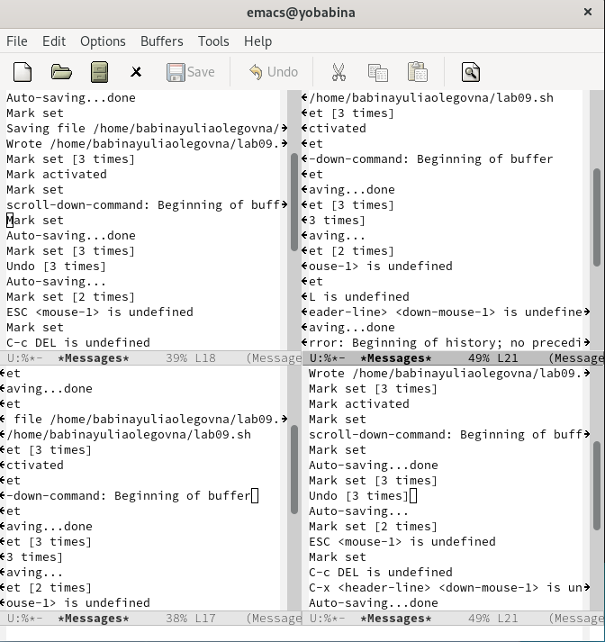

управление окнами

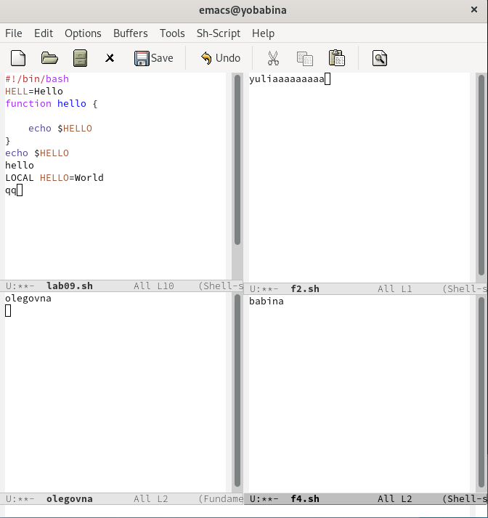

управление окнами

Перейдем в режим поиска

- Переключимся в режим поиска (C-s) и найдем несколько слов, присутствующих в тексте.

- Переключимся между результатами поиска, нажимая C-s.

- Выйдем из режима поиска, нажав C-g.

- Перейдем в режим поиска и замены (M-%), введем текст, который следует найти и заменить, нажмем Enter , затем введем текст для замены. После того как будут подсвечены результаты поиска, нажмем ! для подтверждения замены.

- Испробуем другой режим поиска, нажав M-s o.

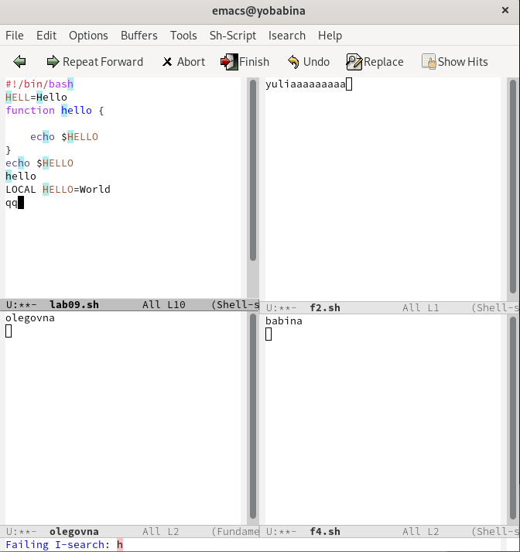

режим поиска

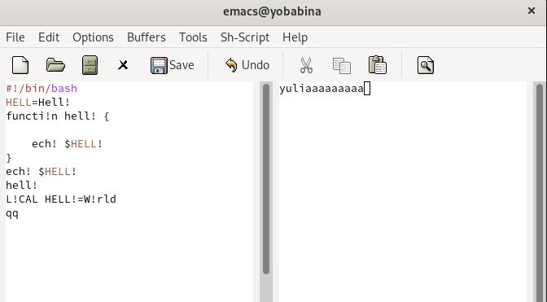

режим поиска

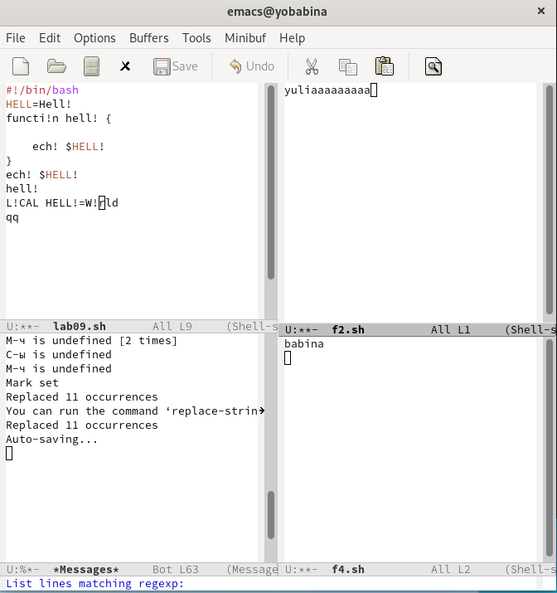

режим поиска

## Контрольные вопросы

### *Вопрос 1*

Emacs − один из наиболее мощных и широко распространённых редакторов, используемых в мире Unix. По популярности он соперничает с редактором vi и его клонами. В зависимости от ситуации, Emacs может быть: текстовым редактором; программой для чтения почты и новостей Usenet; интегрированной средой разработки (IDE); операционной системой и т.д.Всё это разнообразие достигается благодаря архитектуре Emacs, которая позволяет расширять возможности редактора при помощи языка Emacs Lisp. На языке C написаны лишь самые базовые и низкоуровневые части Emacs, включая полнофункциональный. интерпретатор языка Lisp. Таким образом, Emacs имеет встроенный язык программирования, который может использоваться для настройки, расширения и изменения поведения редактора. В действительности, большая часть того редактора, с которым пользователи Emacs работают в наши дни,написана на языке Lisp.

### *Вопрос 2*

Основную трудность для новичков при освоенииданного редактора могутсоставлять большое количество команд, комбинаций клавиш, которые не получится все запомнить с первого раза и поэтоупридется часто обращаться к справочным материалам.

### *Вопрос 3*

Буфер –это объект, представляющий собой текст. Если имеется несколько буферов, то редактировать можно только один. Обычно буфер считывает данные из файла или записывает в файл данные из буфера.Окно –это область экрана, отображающая буфер. При запуске редактора отображается одно окно, но при обращении к некоторым функциям могут открыться дополнительные окна. Окна Emacsи окна графической среды XWindow–разные вещи. Одно окно XWindowможет быть разбито на несколько окон в смысле Emacs, в каждом из которых отображается отдельный буфер.

### *Вопрос 4*

Да, можно.

### *Вопрос 5*

При запуске Emacsпо умолчанию создаются следующие буферы: «scratch»(буфер для несохраненного текста) «Messages» (журнал ошибок, включающий такжеинформацию, которая появляется в области EchoArea) «GNUEmacs»(справочный буфер о редакторе).

### *Вопрос 6*

C-c |

Удерживая «ctrl»,нажимаю «c»,после чего отпускаю обе клавишии нажимаю «|»

C-c C-|

Удерживая «ctrl»,нажимаю «с», после чего отпускаю обе клавиши и, удерживая «ctrl», нажимаю «|».

### *Вопрос 7*

Чтобы поделить окно на две части необходимо воспользоваться комбинацией «Ctrl-x 3»(по вертикали) или «Ctrl-x 2» (по горизонтали).

### *Вопрос 8*

Настройки Emacs хранятся в файле .emacs.

### *Вопрос 9*

По умолчанию клавиша «←» удаляет символперед курсором, нов редакторе её можно переназначить. Для этого необхдимоизменить конфигурацию файла .emacs.

### *Вопрос 10*

Более удобным я считаю редактор emacs, потому чтов нем проще открывать другие файлы, можно использовать сразу несколько окон, нет «Командногорежима», «Режима ввода», «Режима командной строки», которые являются немного непривычными и в какой-то степени неудобным.

## Вывод

В ходе данной лабораторной работы я познакомилась с операционной системой Linux. Получила практические навыки работы с редактором Emacs.